**การติดตั้งระบบพลังงานแสงอาทิตย์ แบบ PPA**

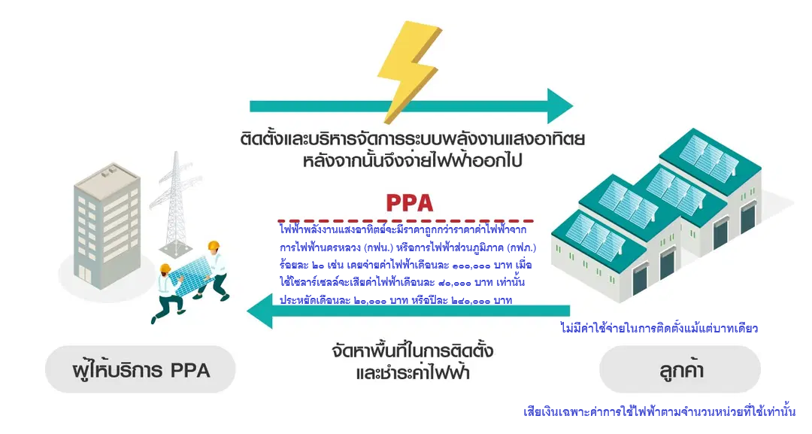

**ประโยชน์ของการติดตั้งระบบพลังงานแสงอาทิตย์ แบบ PPA (Private Purchase Agreement)**

**ไม่มีค่าใช้จ่ายขั้นต้น**

บริษัทเป็นผู้ลงทุนติดตั้งอุปกรณ์ผลิตไฟฟ้าพลังงานแสงอาทิตย์บนหลังคาโรงเรียนของลูกค้า ในรูปแบบ PPA ส่งผลให้ลูกค้าสามารถใช้งานได้โดยไม่มีค่าใช้จ่ายในการติดตั้งอุปกรณ์ต่าง ๆ แม้แต่บาทเดียว

**ไม่มี Running Cost**

บริษัทมีหน้าที่บำรุงรักษา และจัดการอุปกรณ์ผลิตไฟฟ้าให้กับลูกค้า ไม่มีค่าใช้จ่ายในส่วนอื่นที่ลูกค้าต้องจ่ายเพิ่ม

**จ่ายตามไฟฟ้าที่ใช้งานจริง**

ค่าไฟฟ้าในส่วนที่ใช้งานจะจ่ายให้กับบริษัทตามปริมาณการใช้ไฟฟ้าจริง ผู้ใช้งานสามารถเลือกได้ว่าจะใช้ไฟฟ้าได้ในราคาต่อหน่วยคงที่ หรือแบบใช้ตามเวลา (Time of Used) ที่ราคาค่าไฟฟ้าเวลากลางวันแพงกว่าเวลากลางคืน

**เสียค่าใช้ไฟฟ้าถูกกว่า**

ไฟฟ้าจากพลังงานแสงอาทิตย์ไม่ได้ใช้สายส่งไฟฟ้าเหมือนกับไฟฟ้าที่การไฟฟ้านครหลวงหรือการไฟฟ้าส่วนภูมิภาคให้บริการประชาชนทั่วไป ทำให้ราคาค่าไฟฟ้าจากพลังงานแสงอาทิตย์มีราคาถูกกว่าถึงร้อยละ ๒๐ ต่อหน่วย ถ้าใช้ไฟฟ้าเดือนละ ๑๐๐,๐๐๐ บาท จะเสียค่าไฟฟ้าเพียง ๘๐,๐๐๐ บาท/เดือน ถ้าเคยใช้ไฟฟ้าเดือนละ ๑,๐๐๐,๐๐๐ บาท เมื่อใช้ไฟฟ้าพลังงานแสงอาทิตย์จะประหยัดได้ถึงเดือนละ ๒๐๐,๐๐๐ บาท หรือปีละกว่าสองล้านบาท